SIN PERDER DE VISTA LA SENDA DEL CRECIMIENTO

LAUDA logra una facturación récord

Lauda-Königshofen, 24 de febrero de 2023 – LAUDA DR. R. WOBSER GMBH & CO. KG logró un récord de facturación al cierre del año 2022. Con una facturación del grupo consolidada de alrededor de 121 millones de euros, el líder mundial del mercado superó en un 1 millón de euros el objetivo notificado de 120 millones de euros y pudo, por primera vez en la historia de la empresa, dar cuenta de una facturación por encima de la barrera de los 100 millones de euros. Además, el grupo LAUDA consiguió cerrar el mes de diciembre con una facturación récord de unos 15,56 millones de euros. Este récord de facturación es el resultado del completo programa estratégico Drive250, que LAUDA lleva ya un año impulsando. Con su nueva estructura, las inversiones orientadas al futuro y las optimizaciones de los procesos, la empresa familiar se ha fijado ambiciosos objetivos de crecimiento: está previsto que el número de empleados de LAUDA a nivel internacional casi se duplique de aquí a 2026, pasando de los 530 actuales a más de 1000. Se espera que la facturación aumente en el periodo contemplado de cinco años de aproximadamente 120 millones de euros a 250 millones. El récord del año 2022 es una clara señal de que la estrategia del líder mundial del mercado funciona y que el enfoque de sus contenidos se desarrolla conforme a lo planeado. Esto es especialmente destacable si tenemos en cuenta la situación geopolítica y sociopolítica del año precedente.

«La implantación de nuestro proyecto estratégico Drive250 nos ha hecho progresar de manera considerable», explica el Presidente & CEO de LAUDA, el Dr. Gunther Wobser. «Como consecuencia, en el año 2022 hemos contratado a casi 60 nuevos compañeros y compañeras». A pesar de los muchos imprevistos durante el año, la empresa ha podido mantenerse en la senda. «El 2022, un año inusitado bajo todos los puntos de vista, nos ha supuesto en LAUDA un gran nivel de exigencia, ya que estuvo marcado por muchas entradas de pedidos, escasez de materiales y problemas de aprovisionamiento de estos». Sin embargo, LAUDA pudo seguir luchando por sus ambiciosos objetivos. El éxito de la empresa es mérito también del trabajo de los empleados: «Me gustaría dar las gracias a todos aquellos que han contribuido a este magnífico resultado y estoy seguro de que este año también alcanzaremos, juntos, nuestros objetivos», concluye el Dr. Gunther.

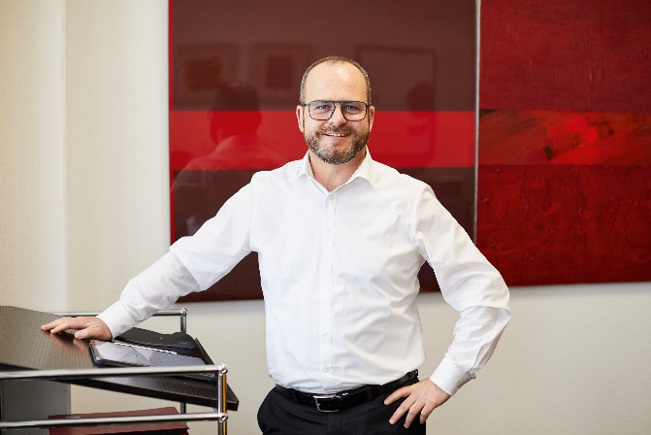  Figura 1: Dr. Gunther Wobser, Presidente & CEO de LAUDA © Behrendt und Rausch | 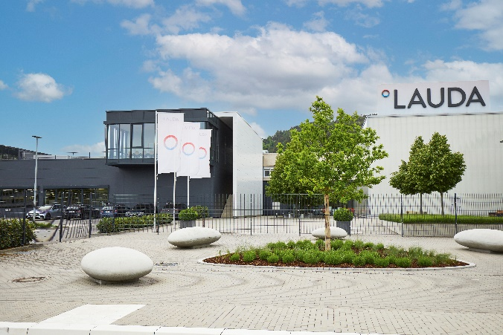  Figura 2: LAUDA DR. R. WOBSER GMBH & CO. KG, © Behrendt und Rausch

Somos LAUDA, líderes mundiales en el sector de la regulación exacta de la temperatura. Nuestros equipos e instalaciones de termorregulación son la parte fundamental de aplicaciones importantes y contribuyen a mejorar el futuro. Somos un proveedor integral y garantizamos la temperatura óptima en la investigación, la producción y el control de calidad. Somos el socio en el que confiar para la electromovilidad, el hidrógeno, las industrias química, farmacéutica/biotecnológica y de semiconductores, así como de la tecnología médica. Gracias a nuestro asesoramiento competente y a unas soluciones innovadoras, llevamos más de 65 años entusiasmando cada día de nuevo a nuestros clientes de todo el mundo.

En la empresa, también vamos siempre un paso por delante. Impulsamos a nuestros empleados y nos desafiamos constantemente: por un futuro mejor que forjamos juntos.

Contacto de prensa
Con mucho gusto proporcionamos a la prensa información ya preparada acerca de nuestra empresa y, sobre todo, de nuestros proyectos en el ámbito de la protección del medioambiente y la sostenibilidad. Estaremos encantados de conceder entrevistas con miembros de nuestra directiva sobre estos temas. Estamos deseando mantener una comunicación abierta con usted. ¡Póngase en contacto con nosotros!

CLAUDIA HAEVERNICK
Directora de comunicación de la empresa
T + 49 (0) 9343 503-349
claudia.haevernick@lauda.de

